## 业务逻辑漏洞

——————并发  
1.漏洞描述：  
 竞争/并发漏洞，常属于逻辑业务中的漏洞类型，例如攻击者通过并发http/tcp请求而达到多次获奖、多次收获、多次获赠等非正常逻辑所能触发的效果。

下面以简化的例子说明在交易的Web应用程序中潜在的并行问题：

1.帐户A有100存款，帐户B有100存款。用户1和用户2都希望从帐户A转10分到帐户B.

2.如果是正确的交易的结果应该是：帐户A 80分，帐户B 120分。

3.然而由于并发性的问题，可以得到下面的结果：

4.用户1检查帐户A ( = 100 分)

5.用户2检查帐户A ( = 100 分)

6.用户2需要从帐户A拿取10分(=90分)，并把它放在帐户B (=110分)

7.用户1需要从帐户A拿取10分(仍然认为含有100个分)(=90分)，并把它放到B(=120分)

8.结果：帐户A 90 分，帐户B 120 分。

#### 2.漏洞测试工具：

Turbo intruder 工具是burp自带的插件，可以用于对密码的爆破，验证码的爆破和并发漏洞测试。

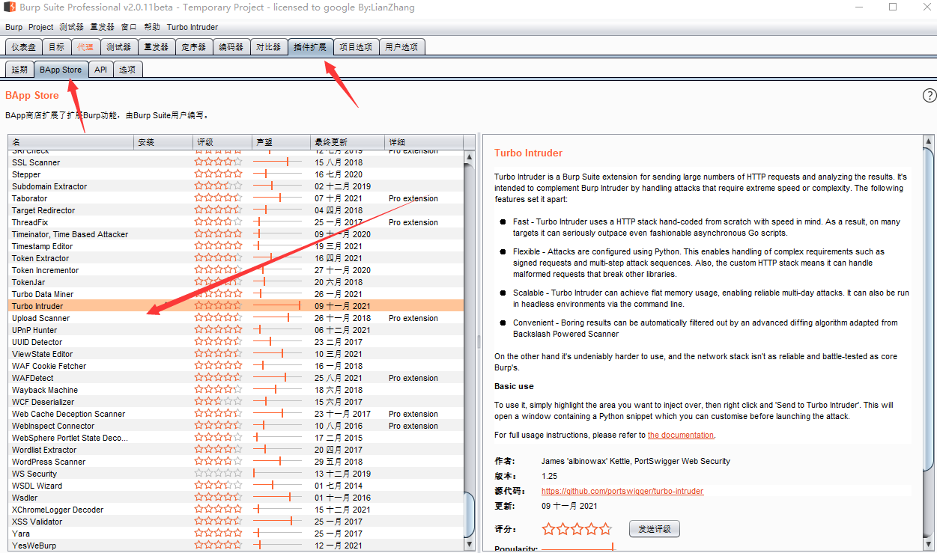

测试方法:使用Turbo intruder模块对其抓包进行测试：

#### 3.案例 ：

某某度并发领取智能算力：

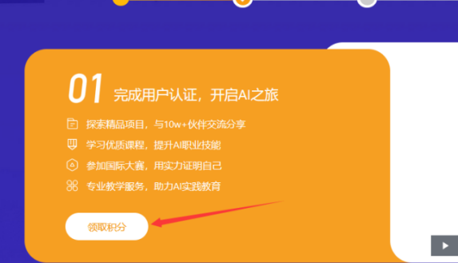

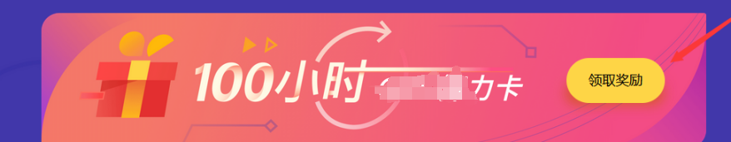

然后进入领取奖励的时候点击抓包发送到turb0模块：

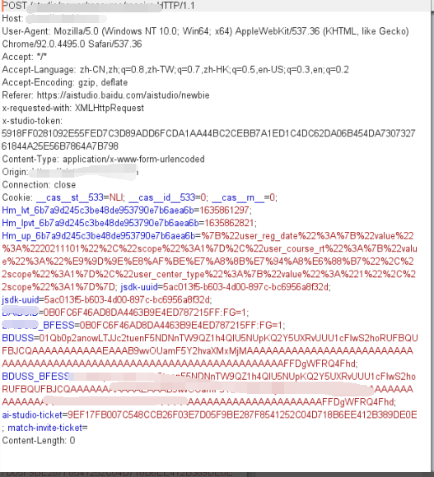

然后攻击刷新页面即可：

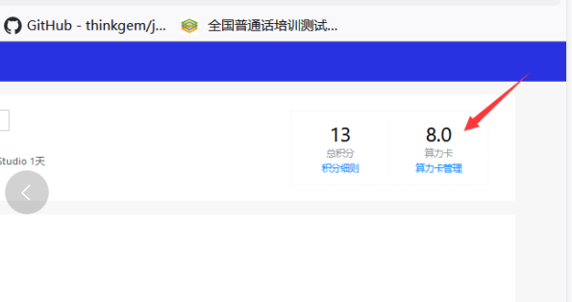

刷新一下:

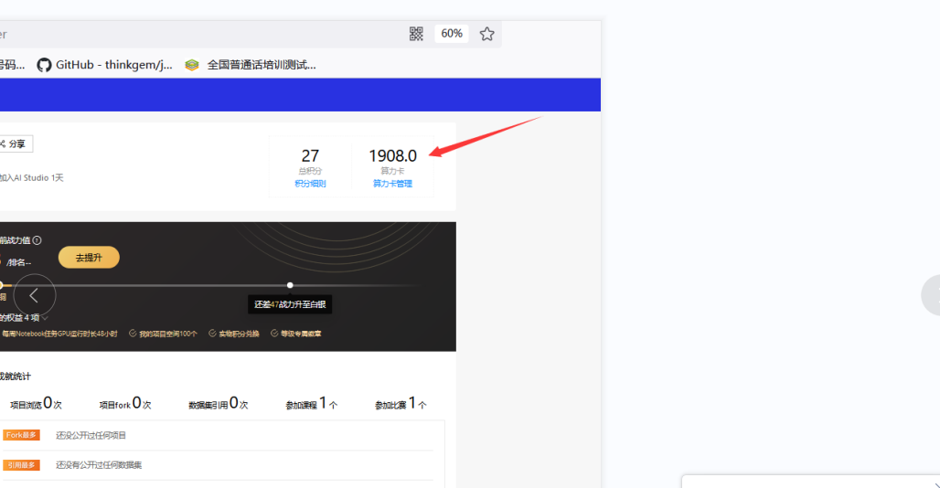

这个漏洞大概给了50积分 也就是250元 ，当然并发漏洞在我们测试是非常多的下面看看这些审核通过的：

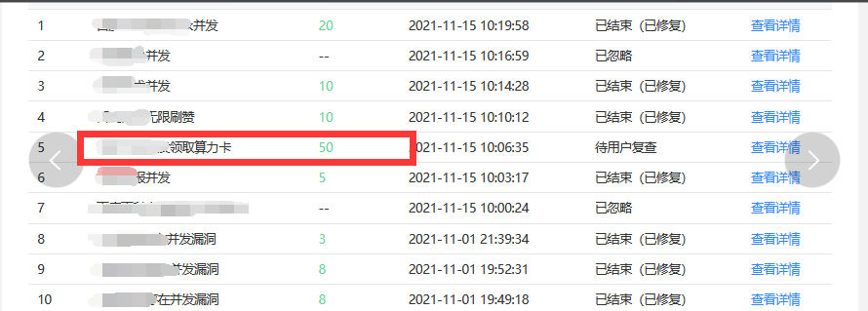

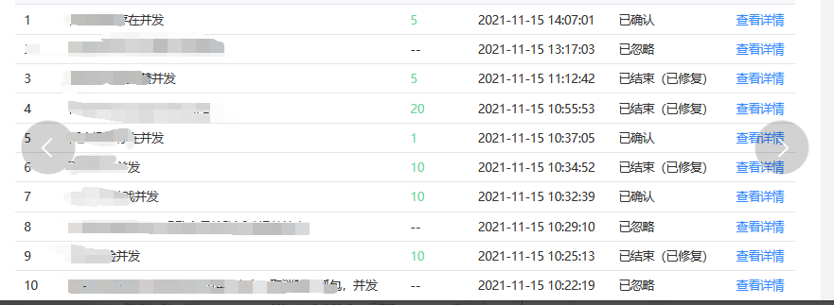

挖这些漏洞只需要努力和坚持就行，对于学生来说一个月挖几百块的零花钱完全不是问题，下面是我对并发测试场景的总结

**并发测试主要测试场景：签到、每天领积分，点赞，评论点赞处等**，测试是否并发发送请求服务器可多次响应